附件1

培训直播报名方式

培训报名地址：
微信端：请扫描以下二维码报名
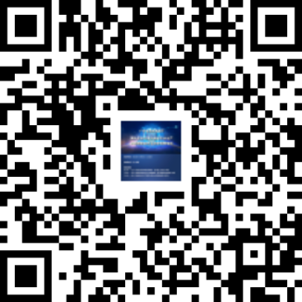
报名二维码

直播观看地址：
PC端：http://live.bilibili.com/21970658
微信端：请扫描以下二维码观看直播

直播二维码

附件2

培训议程安排

日期 | 时间 | 培训内容 | 培训讲师
4月19日 | 14:00-15:30 | 测绘安全生产管理解读 | 广东省国土资源测绘院 何宗友
4月19日 | 15:45-17:30 | 测绘资质、质量管理、安全生产等“双随机 一公开”检查解读 | 广东省测绘产品质量监督检验中心 钟少忠

